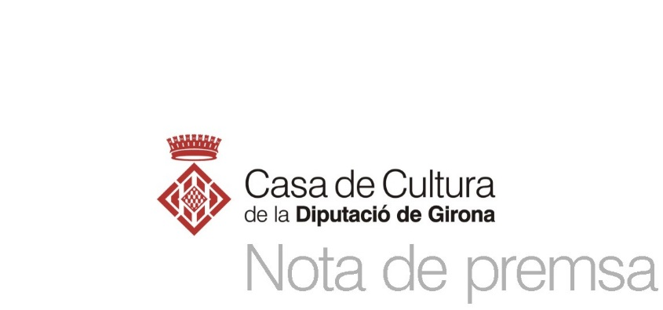

**Concert de lírica a l’Auditori Josep Viader de la Casa de Cultura de la Diputació de Girona**

* *El concert a càrrec de Georgina Reyner (mezzosoprano) i Luis González Trio (piano) tindrà lloc el divendres 17 de novembre a les vuit del vespre*

# Girona, novembre 2017

El divendres 17 de novembre tindrà lloc a la Casa de Cultura de la Diputació de Girona el concert **Diva,** un espectacle a càrrec de la mezzosoprano Georgina Reyner i del pianista Luis González que suma la lírica i la teatralitat.

El duet, sota la direcció escènica de Júlia Mora portaran el públic a conèixer de més a prop el món de l’òpera a partir d’una ficció dramatitzada amb fragments d’òperes com Nabucco, de Verdi; Giulio Cesare, de Händel, La favorita, de Donizetti, o Carmen, de Bizet.

Les **entrades** (3€) es poden comprar anticipadament a la pàgina web de la Casa de Cultura ([www.casadecultura.cat](http://www.casadecultura.cat)) fins al dia abans del concert. A Secretaria de dilluns a divendres de 9.30 a 18 h i a l’Auditori Josep Viader fins a 30 minuts abans de l’inici del concert.

Si necessiteu fotografies de l’activitat podeu demanar-les a: secretaria@casadecultura.org

**PROGRAMA**

Divendres, 24 de novembre · 20 h

**JONATAN CARBÓ (orgue) & JORDI MESTRES (gralla)**

Aquest concert proposa una combinació instrumental poc freqüent inspirada en les arrels i la tradició de cada instrument: la gralla i l'orgue. La gralla, protagonista de la música festiva de carrer, que beu de la tradició popular, i l'orgue, lligat a la tradició culta, i que mostra en aquest concert la seva vessant més popular. El duet format el 2010 presenta el seu primer treball discogràfic, Cornucòpia (2016), que recull un repertori d'autors catalans. La formació ha actuat arreu del territori català i en esdeveniments com el Festival Tradicionàrius de Santa Maria de Gràcia.

Dijous, 30 de novembre · 20 h

**ELIOT ZIGMUND TRIO**

**Eliot Zigmund (bateria), Marco Mezquida (piano) i Manel Fortià (contrabaix)**

Nascut a Nova York, el bateria i el compositor Eliot Zigmud ha actuat i gravat amb grans mestres del jazz com Bill Evans o Stan Getz. Amb Bill Evans va enregistrar alguns dels títols mítics de la seva carrera. Als seus 72 anys està en plena forma i serà un luxe poder gaudir de la seva música amb un trio inèdit en el qual l'acompanyen dos músics molt actius a casa nostra: el pianista Marco Mezquida i el contrabaixista gironí Manel Fortià, els quals fa un parell d'anys van enregistrar a l'Auditori Josep Viader el disc *My Old Flame.*

Dijous, 15 de desembre · 20 h

**BALLEM?**

**Carles Puig**(violí)**, Esther García**(violoncel)**i Jorge Mengotti**(piano)

El Trio Rodin, un dels grups joves amb més projecció del panorama cambrístic actual del nostre país, neix el 2011 a la ciutat d'Utrecht (Països Baixos) amb el desig de crear un projecte comú a partir de tres personalitats diverses. El seu programa abasta un gran ventall d'estils i èpoques, des del classicisme fins la música actual. El programa  que presenten constitueix un eclèctic i incessant ball que des de la Península Ibèrica i, creuant l'Atlàntic, arriba al continent Americà. Interpretaran: Turina, Senderova, Xostakòvitx, Gianneo, Piazzola i Schonefield.

**AJORNAT (properament s’anunciarà la nova data)**

**TELLUS ENSEMBLE**

**Vladimir Kunca** (violí), **Alfredo Salcedo** (violí), **Naeon Kim** (viola), **Edgar Casellas** (violoncel), **Manel Vega**(contrabaix) i **Santi Escura** (piano).

Tellus Ensemble és una agrupació de cambra especialitzada en músiques actuals que en aquesta ocasió oferiran un programa de sonoritats contemporànies, amb composicions i arranjaments inspirats en l'obra de Jaco Pastorius. Una de les obres que interpretaran, *Portrait of Jaco*, de Laura Karpman. La música de Pastorius trascendeix el context elèctric, i aquest concert en serà una bona demostració. Aquest concert se celebra en el marc del *Jacophonic,*un conjunt d'activitats d'homenatge en el trentè aniversari de la mort del músic que va donar la màxima rellevància al baix elèctric.